Aktueller Zustand:
- Bankettprofi Schreibt die Gericht-Daten in ein Export Ordner
- Hackepeter KI wird auf einem Cloud Server laufen
- Problem: Daten nicht für Hackepeter KI lesbar

Soll-Zustand:
- Shell Skript (vermutlich .ps1 oder .exe) soll Ordner von “Gerichte Vollexport” auf den Cloudserver kopieren
  - Keine externen Bibliotheken
  - Nur Sendent
  - Sichere Übertragung -> HTTPS
- Cloud Server: Managed Cloud bei IONOS

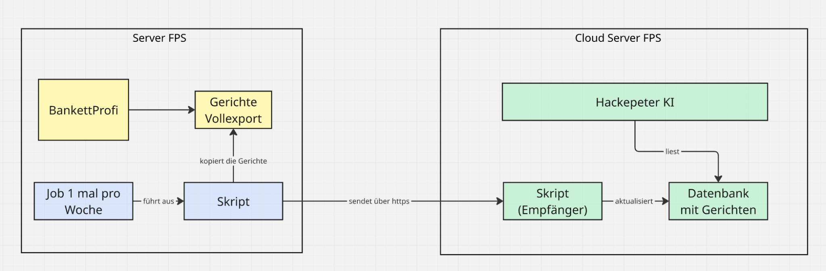

Aufgabe Milbo:
- Skript zum senden des Ordners entwickeln (blau)
  - Soll auch für 10 fache Größe des Ordners klappen
  - Keine externen Bibliotheken verwenden
  - Auf Windows nativ ausführbar
  - Über sicheres Protokoll senden (z.B. https oder SFTP)
- Es muss testbar sein -> Die Hackepeter KI läuft noch nicht auf dem Server also vllt. Zum testen an mein Laptop senden oder so

